GUÍA DE EDUCACIÓN FÍSICA

Nombre: | Curso: 1°A | Fecha: semana N°23
¿QUÉ APRENDEREMOS?
Objetivos de Aprendizajes: 09, 07,05
Contenidos:
OA 09: Reconocen el cuidado del agua como algo cotidiano
OA 07: Incorporan una variedad de actividades y juegos tradicionales de su vida diaria
OA 05:Ejecutan movimientos en respuesta a diferentes ritmos y músicas

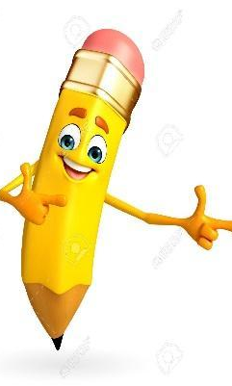
¿Qué necesito saber?
En esta guía veremos que tan lejos han llegado para seguir adelante.
Intenta hacer lo mejor posible!!

La siguiente guía está adaptada para escribir las actividades en un cuaderno y luego enviar una foto al WhatsApp de la profesora Mabel +56941046620, donde se debe ver el nombre y curso del alumno o alumna.

I.- Responde las siguientes preguntas con un SÍ o un NO, según las imágenes en la tabla N°1
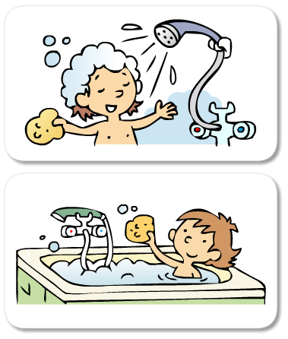
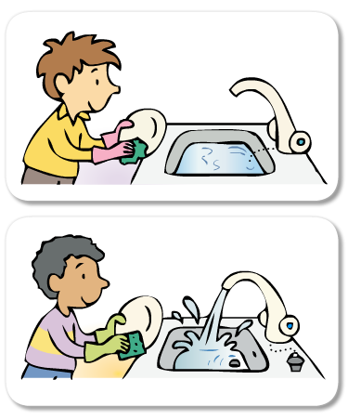

TABLA N°1
Pregunta | Alternativa
1.- La mejor forma de lavar la loza es juntar agua para enjabonarla | SI NO
2.- Ahorramos más agua cuando llenamos la tina | SÍ NO

II.- Ordena de norte a sur los bailes de la imagen según la tabla N°2
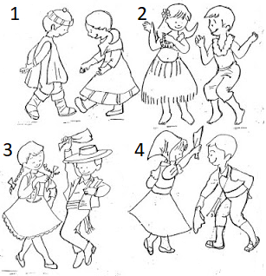

ZONA | N°
NORTE
CENTRAL
SUR
INSULAR

III.- Partes de cueca según la música
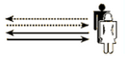
Realiza un video de una coreografía individual de cueca sólo con los pasos básicos y realizando los siguientes pasos que se enumeran a continuación:

- Paseo
- Aplauso Esta es la figura del paseo
- Vuelta inicial + Giro en el lugar
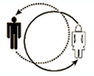
- Media Luna
- Giro en el lugar
- Escobillado Esta es la figura de la vuelta inicial y
- Giro en el lugar final
- Zapateo
- Vuelta final + Giro en el lugar

